Муниципальное казенное дошкольное
образовательное учреждение
"Детский сад № 10"

за 2018-2019 уч. год
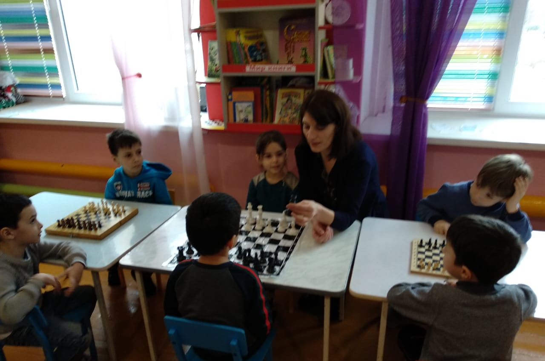
Руководитель кружка: воспитатель высшей категории
Омарова Ш.Г.

Избербаш 2019 г.
Начальный курс по обучению игре в шахматы максимально прост и доступен для освоения в дошкольных образовательных учреждениях. Важное значение при изучении шахматного курса имеет специально организованная игровая деятельность на занятиях, использование приема обыгрывания учебных заданий, создания игровых ситуаций. Главным моментом занятий становится деятельность самих воспитанников, когда они наблюдают, сравнивают, классифицируют, группируют, делают выводы, выясняют закономерности.
На протяжении всего учебного года мы с детьми учились:
- ориентироваться на шахматной доске;
- играть каждой фигурой в отдельности и в совокупности с другими фигурами без нарушений правил шахматного кодекса;
- правильно помещать шахматную доску между партнерами;
- правильно расставлять фигуры перед игрой;
-различать горизонталь, вертикаль, диагональ;
- рокировать;
-объявлять шах;
- ставить мат;
-решать элементарные задачи на мат в один ход.
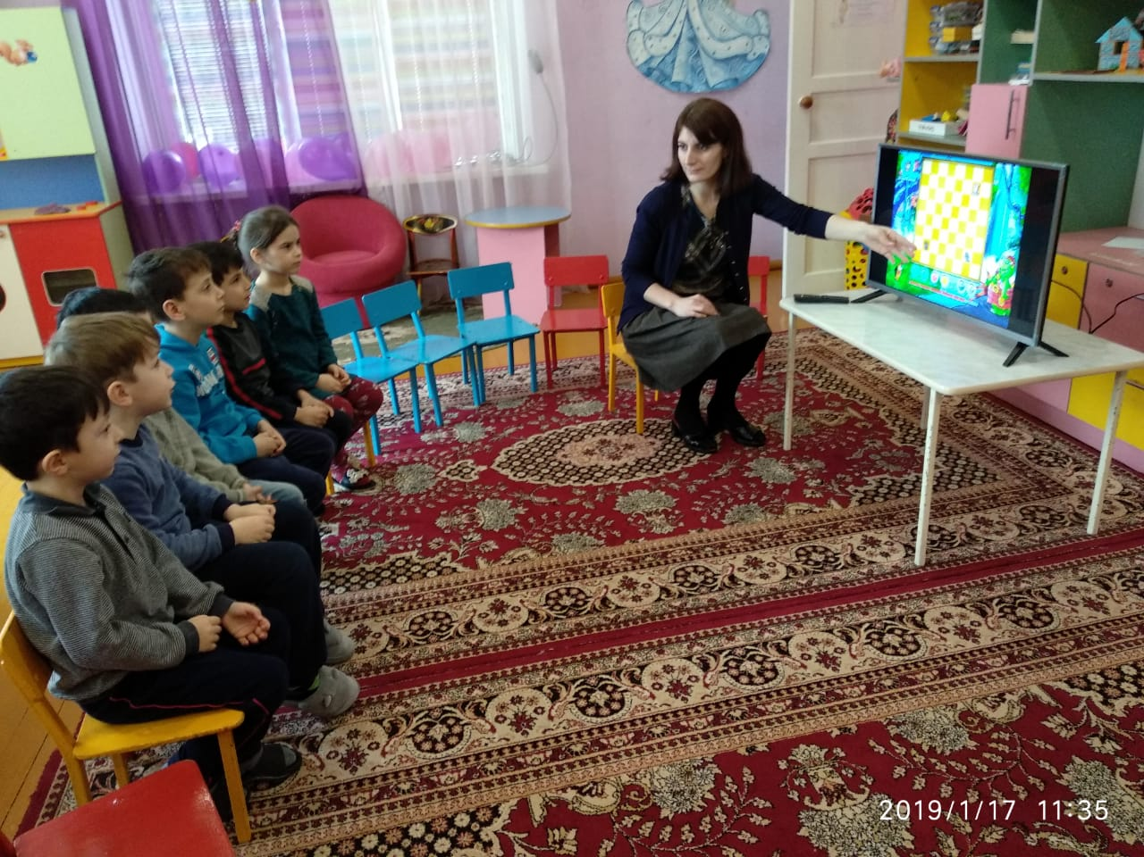
А также изучали шахматные термины:
- белое и черное поле, горизонталь, вертикаль, диагональ, центр, партнеры, начальное положение, белые, черные, ход, взятие, стоять под боем, взятие на проходе, длинная и короткая рокировка, шах, мат, пат, ничья;
-названия шахматных фигур: ладья, слон, ферзь, конь, пешка, король;
-правила хода и взятия каждой фигуры.
Читали художественную литературу по шахматной тематике: Булычев К. Сто лет тому вперед, Велтистов Е. Победитель невозможного, Кассиль Л. Кондуит и Швамбрания, Крапивин В. Тайна пирамид, Кэрролл Л. Алиса в Зазеркалье, и многие др; учили стихотворения: Берестов В. В шахматном павильоне.
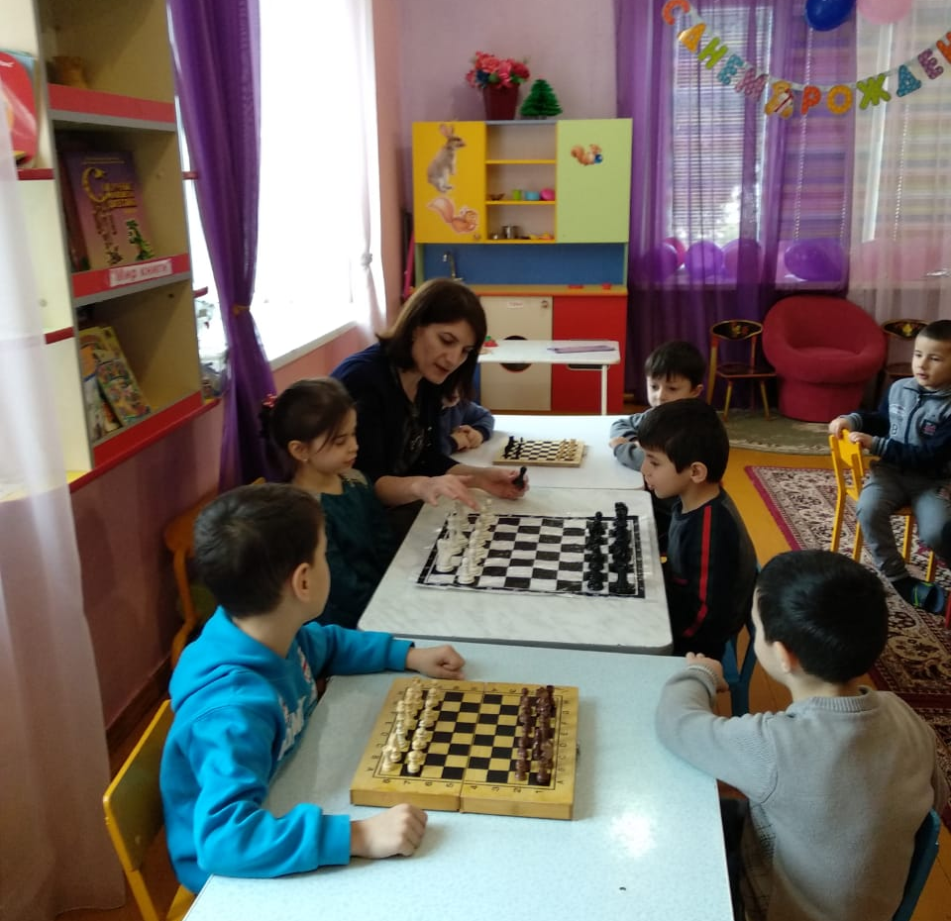
Берестов В. Игра, Ильин Е. Приключения Пешки, Ильин Е. Средневековая легенда, Квитко Л. Турнир, Никитин В. Чья армия сильней?. Сухин И. Волшебная игра.
Смотрели различные обучающие мультфильмы и презентации по соответствующей тематике, играли в дидактические игры.

